17. 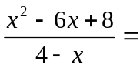
18. 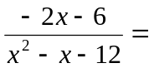
19. 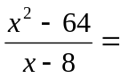
20. 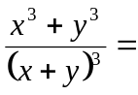
21. 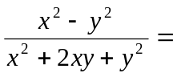
22. 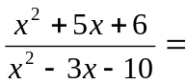
23. 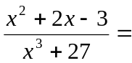
24. 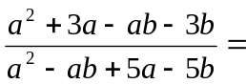
25. 